Sve o Velikom tjednu: Od Cvjetnice do Uskrsa
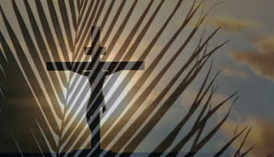
Veliki tjedan je vremensko razdoblje od Cvjetnice do Uskrsa. Veliki tjedan počinje Cvjetnicom ili Nedjeljom Muke Gospodnje.
Cvjetnica
Blagdan Cvjetnice označava spomen na svečani Kristov ulazak u Jeruzalem. Svećenik tada nosi crvenu, a ne ljubičastu boju odjeće kao u ostalim korizmenim danima. Ako je zgodno, prije svete mise se upriliči ophod, odnosno narod se okupi izvan crkve, noseći u rukama grančice (palmine, maslinove ili neke druge), svećenik blagoslovi te grančice, navijesti evanđelje o ulasku Gospodinovu u Jeruzalem, te se nakon toga vjernici upute u crkvu.
Umjesto redovitog čitanja evanđelja, na Cvjetnicu se čita ili pjeva Muka (po Mateju, Marku ili Luki). Blagoslovljene grančice se obično nose kući i zataknu za križ ili se nose u staje.
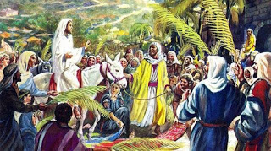
Veliki četvrtak
Veliki četvrtak označava posljednji dan korizme, a na taj dan navečer započinje vazmeno trodnevlje (Veliki četvrtak, Veliki petak, Velika subota). Prije podne se održava samo jedna sveta misa u cijeloj biskupiji, koju slavi biskup sa svojim svećenicima.
Ona se naziva Misa posvete ulja. Biskup tada blagoslovi tri ulja: bolesničko ulje, kojim se mažu bolesnici, katekumensko, kojim se mažu krštenici, te krizmu, tj. mješavinu maslinova ulja i mirisa (uglavnom balzama), koja se upotrebljava kod krštenja, potvrde, te kod svećeničkog i biskupskog ređenja.
Navečer se u svakoj župi slavi misa večere Gospodnje. Dok se pjeva Slava, zazvone zvona i više ne zvone do Vazmenog bdjenja. Nakon čitanja evanđelja može se izvršiti obred pranja nogu.
Nakon mise se posvećene hostije, namijenjene za pričest na Veliki petak, prenesu u pokrajnju kapelu ili oltar, zajedno s Presvetim (tj. velikom posvećenom hostijom koja se sprema u tzv. pokaznicu, odnosno dijelom prozirnu ukrašenu posudu, tako da vjernici mogu jasno vidjeti hostiju – Isusa Krista). Također, svi se ukrasi s oltara odnesu. Tada se obično upriličuje barem jednosatno klanjanje, kao spomen na Kristovu molitvu u Getsemanskom vrtu, kada su njegovi učenici pozaspali.
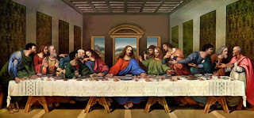
Veliki petak - Strogi post i nemrs!
Veliki petak označava spomen na Kristovu smrt. Zato se na taj dan u Crkvi oduvijek postilo. Na Veliki petak nema svete mise, nego postoje samo obredi Velikoga petka. Svećenik nosi odjeću crvene boje, simbol mučeničke smrti. Obredi započinju u šutnji, bez pjesme. Kada svećenik dođe do oltara, klekne ili legne okrenut licem prema dolje i tiho se moli. Evanđelje na Veliki petak je Muka, i to po Ivanu, koja se čita ili pjeva.
Umjesto obične molitve vjernika, čita se točno propisana sveopća molitva, u kojoj se moli za razne potrebe i osobe. Slijedi ljubljenje križa. Donosi se drveni križ, koji se u tri stupnja razotkriva. Svaki put se pjeva: Evo drvo križa…, a narod u šutnji poklekne, te odgovara: Dođite, poklonimo se!; svaki put višim glasom.
Nakon toga svaki vjernik dolazi do oltara i klanja se križu ili ga ljubi. Pri tome se pjevaju tzv. prijekori, odnosno pjesme koje označavaju tužbe raspetog Krista za nezahvalnost puka (npr. Puče moj, što učinih tebi…). Zatim slijedi pričest, i to s hostijama koje su posvećene na Veliki četvrtak. Nakon toga se iznosi Presveto (Kristovo tijelo u pokaznici) iz crkve, kao znak Kristove smrti.
Na veliki petak tradicionalno mostarci idu na brdo Hum. Pobožnost Križnog puta će započeti u 15 sati ispred prve postaje. Uz molitvu i pokoru od prve do četrnaeste postaje križnog puta vodit će nas ovogodišnji domaćini iz župe sv. Tome apostola - Bijeli Brijeg.
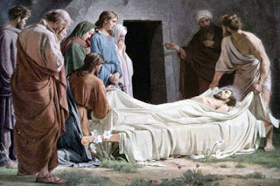
Velika subota i Vazmeno bdjenje
Velika subota predstavlja spomen na Kristov počinak u grobu. Nema mise niti pričešćivanja. Oltar ostaje i dalje nepokriven. Navečer (nije točno određeno vrijeme, ali ne bi trebalo započinjati prije 21 sata, niti završiti nakon 6 sati u nedjelju) se slavi Vazmeno (ili uskrsno) bdjenje. Vazmeno bdjenje je spomen na Kristovo osloboditeljsko djelo, spomen na Kristovu muku i smrt, te njegovo uskrsnuće, po kojima smo i mi vjernici spašeni.
Vazmeno bdjenje započinje paljenjem i blagoslovom “ognja bdjenja”, odnosno vatre koja se naloži u blizini crkve, i pripravom uskrsne svijeće, odnosno velike svijeće na kojoj su urezana grčka slova alfa i omega, kao znak da je Krist početak i svršetak svega, te tekuća godina. Zatim svećenik pali uskrsnu svijeću od ognja bdjenja, te s njom ulazi u crkvu. Dok ulazi, tri puta pjeva, svaki put višim glasom: Svjetlo Kristovo!, na što vjernici odgovaraju: Bogu hvala! Pri tome pale svoje svijeće od uskrsne.
Nakon toga slijedi hvalospjev svijeći, tzv. Exultet, koji započinje: Ovo je noć… Potom se čitaju biblijska čitanja. Najprije se čitaju tekstovi iz Starog zavjeta, kojih može biti sedam, a nakon svakog se pjeva ili čita psalam, te svećenik moli kratku molitvu. Ipak, broj se tih čitanja može smanjiti na tri, s tim da se izvještaj o oslobođenju iz Egipta ne smije izostaviti. Nakon posljednjeg starozavjetnog čitanja svećenik zapjeva Slava Bogu na visini…, a potom se čita poslanica, pjeva ponovno Aleluja, te slijedi evanđelje.
Ponovno počinju svirati orgulje, pale se svijeće na oltaru, te zvone sva zvona. Nastupa, dakle, radost jer je Krist uskrsnuo, pobijedio smrt. Danas se slavi i danja misa na Uskrs.
Takva bogata liturgija želi pokazati značenje Kristova vazmenog otajstva (tj. muke, smrti i uskrsnuća), po kojem smo mi otkupljeni. Nažalost, kod nas se na Uskrs daleko više pridaje vrijednost običnom poganskom, nekršćanskom folkloru: “uskršnjim” jajima, pilićima, zečevima i sl., nego tajni našega spasenja. Osim toga, po izlozima i trgovinama se takvi “simboli Uskrsa” stavljaju već početkom korizme, tako da se Uskrs – koji tako postaje dan prejedanja i opijanja – počinje slaviti još u ono vrijeme koje je predviđeno za pokoru.
Korizma i Uskrs nipošto nisu dani folklora i narodnih običaja, iako i ti segmenti imaju svoju vrijednost i ne treba ih potpuno odbacivati, nego korizma treba označavati dane iskrenog pokajanja i iščekivanja Božje milosti, a Uskrs dan potpunog izlijevanja te Božje milosti ostvarene u Isusu Kristu.
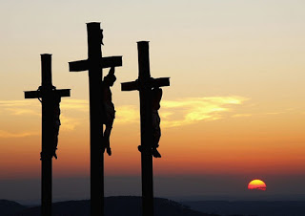
Uskrs / Vazam
Uskrs se često naziva i Vazam. Sama riječ vazam dolazi od vuzem (uzeti), odnosno označava da se nakon dugog vremena posta (post se u korizmi, i to ne svuda, prekidao samo na Veliki četvrtak) opet može uzeti meso. Postoji određena razlika između Vazma i Uskrsa. Dok Uskrs označava sam dan kada se slavi Kristovo uskrsnuće, Vazam je širi pojam i označava cijelo otajstvo našeg spasenja – Kristovu muku, smrt, uskrsnuće i proslavu.
Blagdan Uskrsa se ne slavi svake godine u isto vrijeme. Danas se on slavi u prvu nedjelju nakon prvog proljetnog punog mjeseca (uštapa). Budući da prvi proljetni uštap može biti između 22. ožujka i 25. travnja, to znači da blagdan Uskrsa može pasti samo unutar tog vremena.
